Приложение 1
Рабочий лист по теме «Дееепричастие»
- Составьте предложения на тему «Что делают герои?» по схеме в левом столбике.
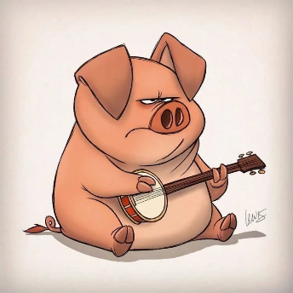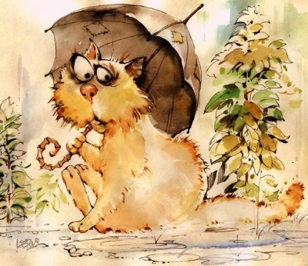
_________ __________ и __________. | __________ __________, ______________.
_________ __________ и __________. | __________ __________, ______________.
_________ __________ и __________. | __________ __________, ______________.

- Найдите в предложениях деепричастия (слова, образованные от глагола и похожие на наречия).
Егорушка лежал на спине и, заложив руки за голову, глядел вверх на небо. (А. Чехов)
_______________________________________________________________________________________________________________________________
Волки переходили пруд и стояли в камышах, нюхая жилой запах усадьбы. (А. Толстой)
_______________________________________________________________________________________________________________________________
Я был тронут до глубины сердца, увидя знакомые и незнакомые лица. (А. Пушкин)
_______________________________________________________________________________________________________________________________
Муромский, соблазняясь хорошею погодою, велел оседлать куцую кобылу. (А. Пушкин)
_______________________________________________________________________________________________________________________________
- Деепричастие – это ___________________, которая обозначает _________________________ и отвечает на вопросы __________________? ____________________?

- Сравните предложения.
Вернувшись, мы начали разбирать вещи. | Вернувшись из дальнего путешествия, мы начали разбирать вещи.
Отойдя, я смог позвонить родителям. | Отойдя в сторону от шумной толпы, я смог позвонить родителям.
Отец, смеясь, рассказывал маме о своем дне. | Отец, громко смеясь, рассказывал маме о своем дне.

- Распределите предложения в таблице.
- Но дворня подняла смех увидевши его запачканную рожу и не удостоила его ответом. (Н.В.Гоголь)
- А между тем степь уже давно приняла их в свои зеленые объятия, и высокая трава обступивши скрыла их, и только козачьи черные шапки одни мелькали между ее колосьями. (Н.В.Гоголь)
- Под тонкими их корнями шныряли куропатки вытянув свои шеи. (Н.В.Гоголь)
- Бедная старушка лишённая последней надежды уныло поплелась в хату. (Н.В.Гоголь)
- Молодые козаки ехали смутно и удерживали слезы боясь отца своего, который, однако же, с своей стороны, тоже был несколько смущен, хотя не старался этого показать. (Н.В.Гоголь)
- Такими словами встретил старый Бульба двух сыновей своих учившихся в киевской бурсе и приехавших уже на дом к отцу. (Н.В.Гоголь)
- У них были только длинные чубы, за которые мог выдрать их всякий козак носивший оружие. (Н.В.Гоголь)
- Бедная старушка привыкшая уже к таким поступкам своего мужа печально глядела сидя на лавке. (Н.В.Гоголь)
- Вся музыка наполнявшая день утихала и сменялась другою. (Н.В.Гоголь)
- Поужинав козаки ложились спать пустивши по траве спутанных коней своих. (Н.В.Гоголь)

С одиночными причастиями | С одиночными деепричастиями
С причастными оборотами | С деепричастными оборотами

